Tilki Kitap Tanıtım Bülteni
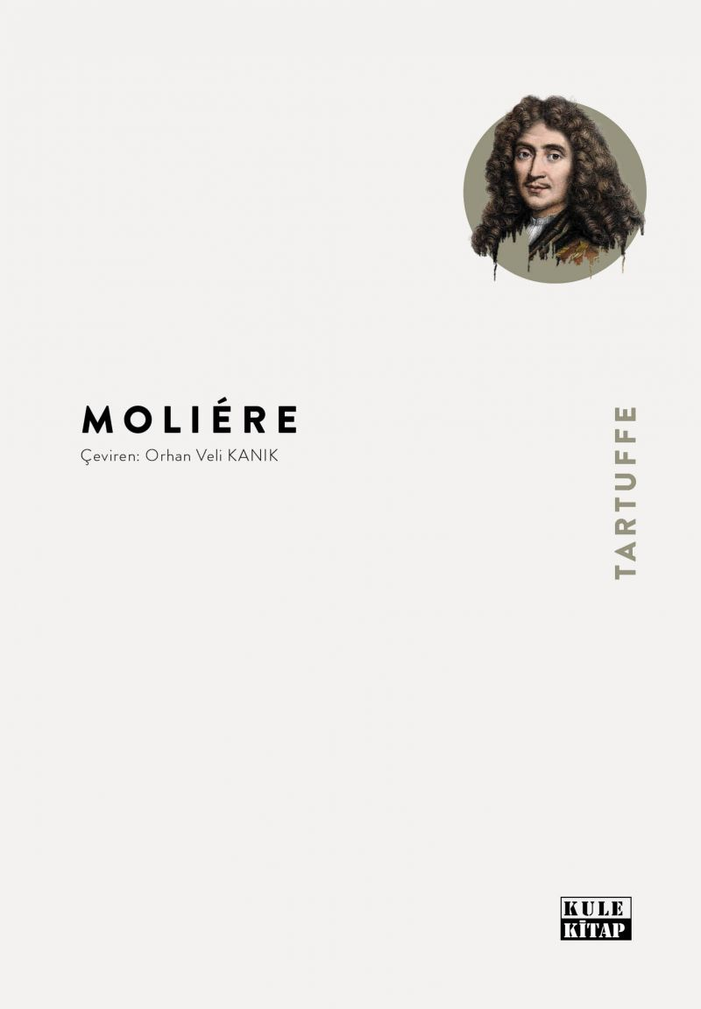 | Eser Adı: Tartuffe  Yazar Adı: Moliére  Tür Serisi: Klasikler (Dünya)/Edebiyat  Cilt Bilgisi: AMERİKAN  Kitap Dili: Türkçe  İç Sayfa: 2. HAMUR SB 60  Kapak: KUŞE AMERİKAN 230  Selefon Türü: MAT SELEFON  Basım Tarihi: 2025  Sayfa Sayısı: 140  Kitap Boyutları: 135 X 195 mm  ISBN No: 9786256086784  Etiket Fiyatı: 250,00 TL  Mizanpajcı: Emir Tali  Kapak Grafikeri: Emir Tali  Editör Görevlisi: Hüseyin Özdemir  Yayıma Hazırlayan: Hüseyin Özdemir
Kitap Tanıtım Yazısı : (Arka Kapak)

Molière’in sahte dindarlık ve dinî bağnazlık eleştirisine dair bu oyunu; en çok ses getiren eserlerinden biri, belki de birincisi. Öyle ki ilk temsilinden sonra Katolik Kilisesi ve dinî çevrelerden gelen şiddetli eleştiriler nedeniyle bir sonraki sahnelenmesi ancak beş yıl sonra gerçekleşebilmiş. Hâlbuki eser okunduğunda görülüyor ki Molière, bu eserde doğrudan dini hedef almıyor. Bilakis dini bir geçim vasıtası hâline getiren, ikiyüzlü kişilerin maskesini düşürmeye çalışıyor. Samimi dindarların dürüst kişiliklerini tarif ve tenzih ederek dengeli bir yaklaşım sergiliyor.
Dedikoducu komşular, yenilikleri kabullenmekte zorlanan huysuz ihtiyarlar, gençlik ve dinçliğini kaybedince dine tutunmaya çalışanlar, aldanmaya dünden hazır mağrur kişiler, ataerkil toplumda baba otoritesine boyun eğmek zorunda kalan evlatlar, ailenin ferdi hâline geldiğinden bir parça şımarıklaşan uşaklar kitap boyunca karşılaşacağımız diğer karakterler.
Hiç olmazsa birkaçını sizin de etrafınızda gördüğünüze eminiz.
Kitabın detay sayfasına buradan ulaşabilirsiniz :
https://tilkikitap.com/kitaplar/molire-tartuffe-4652.html
Kule Kitap



